***Söndag 9 april 1978***

D

et blev en fin isvandring. På fjärden innanför Käringarna träffade vi en isjakt, som kom kryssande mot den ökande sydvästen och sedan susade förbi oss i läns mot Österströmmen. Lina skällde alldeles förfärligt, men höll sig lyckligtvis på behörigt avstånd. Utanför Kråkan sysslade en av bröderna Wickström med sina nät. Vi hade en lång och trevlig pratstund och Linas initialagression ebbade snabbt ut. Jag köpte fyra fina gösar av honom och han berättade om de orädda svanarna i Österströmmen. De hade inte ens flugit upp då isjakten passerade på väg in till Kyrkfjärden.

***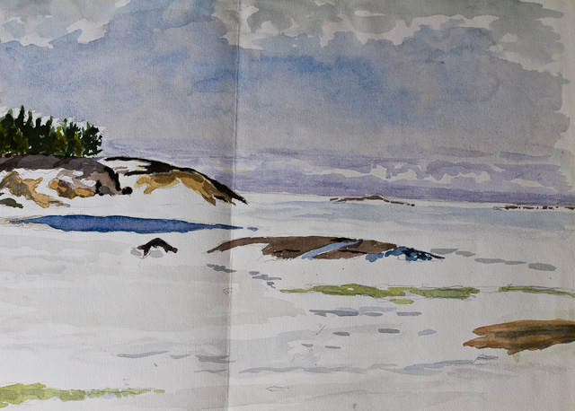****Skärgårdsvår i luften. © Anders Munsterhjelm.*

**En stund senare** stod jag i Vålö strand och studerade öppnan. Där var 15 sångsvanar, av vilka två familjer med far, mor och två ännu lite fläckiga ungar. Dessutom ett knölsvanspar, säkert samma som på fredagen, två par gräsänder och ett par knipor. Nu sken solen, öppnan var blå, svanarna vita och skogen i bakgrunden grön, gredelin av vårbjörkar och varmt brun av klibbalsbrämet längs stranden.   
Nu hördes trumpetande från väster. En ny svanflock, fem stycken, alla gamla, vita fåglar var i antågande. På bromsande kupade vingar gled de i en vacker formation från väster ned mot öppnan. De rörde icke en fjäder, ändrade inte sitt inbördes förhållande, men trumpetade hela tiden intensivt. Sångsvanarna i sundet lyfte på huvudet med rak hals, men gav till en början inte ett ljud ifrån sig. Så gjorde de fem en vändning mot vinden och slog ned under våldsamt plaskande och slående med vingarna. Ett ögonblick härskade absolut tystnad. De fem hade slagit ned helt diskret en bit ifrån de andra svanarna. I kanske 10 sekunder rådde tystnad. Så följde ett livligt skådespel, en hälsningsceremoni vars like jag aldrig sett. Alla svanarna höjde halsarna rakt uppåt, reste sig med flaxande vingar och började en fantastisk dans än med raka halsar, än med knölsvanslikt S-böjda halsar, än mot varandra bröst mot bröst, än i rader efter varandra och hela tiden trumpetande av alla krafter. Det var lustigt att se ungfåglarna följa sina föräldrar i dansen härmande den in i minsta detalj. Ceremonin räckte kanske 20-30 sekunder, så var allt tyst igen och svanarna återgick till att söka mat ur bottenfloran. Under tiden reagerade knölsvanarna inte alls utan fortsatte lugnt sitt ätande med stjärten i vädret.

**Ännu en ornitologisk upplevelse**. Mitt på Kyrkfjärdsisen hörde jag ett fjärran ljud, bara under bråkdelen av en sekund, men ändå så mycket att jag lystrade till det. Jag stannade och så kom det igen kuru-kuru. Fem tranor svävade högt över mig. Det hade kommit upp lite moln med sydvästen, små genomlysta bländvita moln. Mot ett landskap av blå himmel och dess vita moln de fem tranorna med lysande grå undersidor, ljusa av reflexen från den vita isen, och svarta vingspetsar. Ännu längre borta, ännu högre uppe två andra tranor, tydligen ett par. Det var fint – och tidigt på året! Vilken god gärning har jag gjort? – för att bli så rikligt belönad på en och samma dag.

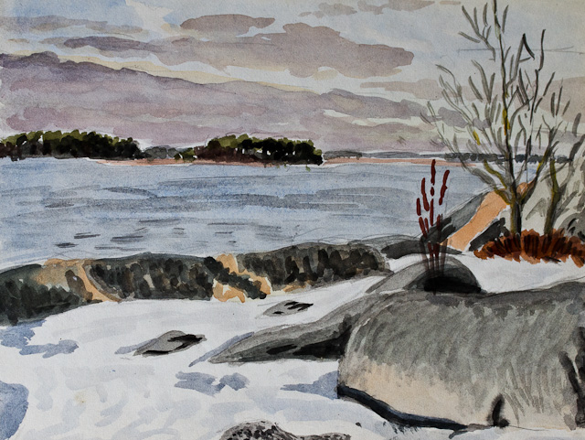

*Aprilstämning****.*** *© Anders Munsterhjelm.*

***Måndag 22 oktober 1979***

H

ela natten blåste nordvästen. Bruset från stranden trängde in i bastukammaren som ett knappt hörbart sus. Ibland hördes dovare, starkare ljud när en stor sjö slog mot en brantare klippa. Molnen sopades undan och redan före midnatt var det stjärnklart.

Jag vaknade till en enerverande osäkerhet om hemresan på grund av motortrubblet. Vinden var emellertid tydligt svagare, sjön gick inte vit, sjöarnas smällar mot berget hördes inte mera och bara ibland kom en mörk kåre dragande från nordväst. Det började förefalla lite mera troligt att jag skulle kunna ta mig roende till Sätra.

**Ålandsbåten** är ganska angenäm att ro. Kölen gör att den håller kursen bra. Visst är den tung, men när den en gång har fått upp farten håller den sin fart och tyngden gör att den inte är så känslig för motvind. Jag rodde på förbetan och all last var i aktern.

Vilken härlig rodd över blå höstliga fjärdar, förbi uddar och stränder med avlövade träd och höstligt högvatten, förbi vassar som just håller på att mista sin orange nyans och bli vintrigt gulvita. Jag hade solen i aktern med en bred glittrande solgata. Kan man bli solbränd i oktober blev jag det säkert under denna rodd. Långsamt drog stränderna förbi, sedan länge bekanta in i minsta detalj, betraktade ur olika perspektiv och under alla årstider och i alla väder. Årorna doppades och lyftes rytmiskt och det droppade några solglittrande droppar för vart årtag. Takfast slog årorna mot tullbord och tullar, trä mot trä, till en enkel vacker musik. Allt som flytt passerade revy och till sist fick jag en känsla att det var min barndoms stränder som jag rodde förbi.

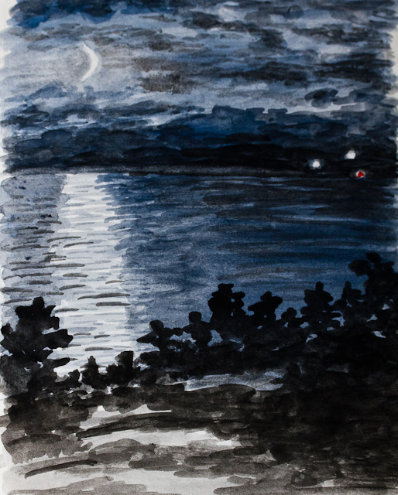

*Novemberkväll. © Anders Munsterhjelm.*

***Måndag 26 november 1979***

D

et var regnet som väckte mig, men senare började sjöbruset också tränga in i bastukammaren trots att den ju är ovanligt tät och ljudisolerad.

I morgon gråningen avslöjades ett förskräckligt väder. Kanske 7 bf från syd, vita bränningar överalla grund, grått hav, grå himmel, landen delvis skymda av regn.   
  
**Jag sov en timme ännu** och när jag vaknade hade vinden ytterligare ökat. Vattnet hade stigit, vitt skum sköljde över hela sandstranden långt förbi brunnen och ekan, som varit ordentligt uppdragen hade vänt med sidan mot sjön, men icke tagit in något vatten. Jag måste dra upp den nästan ända till gränsen mellan sand och skogsmark. Med brunnen var det en märklig sak. Trots att sjön hela tiden svallade mycket högre upp än brunnen var vattnet fortfarande alldeles sött utan tillblandning av sjövatten. Tydligen har det myckna regnandet gjort att trycket från skrevan där sötvattnet kommer ned från skogen är starkare än trycket av havsvattnet, som därigenom icke kan tränga in i brunnen.

Vid 11-tiden kulminerade stormen. Jag var uppe på grisplasten och skar upp grisen. Den första grisen var nästan helt uppäten. Kalkfläckar bildade ett välbekant mönster på klippan. Vinden var våldsam, kanske 9 bf. Sjöstänket kom över klipporna i stora moln, som drog in över land och delvis tycktes flyga över hela ön. Dessutom regnade det. Ingen sinekur stå där uppe och skära i grisen. Jag kom ned därifrån fortast möjligt.

**Jag vandrade österut.** Hela sydstranden var en enda vit bränning. Över sydvästudden slog sjöarna hela tiden. Över grundet drog långa vita ”långsjalar”. Träden bugade mot norr och vid de häftiga byarna riste tallarna i sina kronor som om de stått där och skakat huvudena mot varandra. I skogen hördes intet ljud av fåglar, endast stormens brus och någon annan rörelse än trädkronornas vilda dans kunde ej ses. Längs sydstranden, på uppvindarna framför strandbranten red några gråtrutar och någon fiskmås sökande efter föda i bränningszonen.

Jag försökte mig upp i tornet, men måste vända halvvägs till mittersta plattformen. Här uppe var man utan vindskydd. Vinden kastade sig med våldsam kraft över en och försökte slita ned en från stegen och det ven och tjöt i stagen, som denna dag verkligen var nödvändiga.

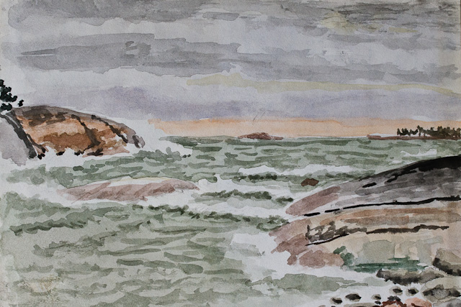

*Novemberstorm vid Sundet mellan Väster Langö och Stor Langö****.*** *© Anders Munsterhjelm.*

**Sundet gav föga** eller intet skydd för sjö och vind. Sjöarna spolade över klippan i Sundet och mot den branta stranden på Stor Langö steg bränningen upp till hela klippans höjd och kastades sedan som moln av stänk långt ut över fjärden i norr. På Väster Langö-sidan var hela stranden som i vanliga fall ligger i lä vid sydlig vind en enda skummande bränning med ett sug som skulle ha omöjliggjort all angöring av båtar. Enda stället där Ålandsbåten möjligen hade kunnat ligga på svaj var vid den så kallade lastageplatsen på nordsidan.

Jag vandrade tillbaka genom skogen. Mitt på ön förbyttes nordsidans relativa stillhet i stormsus i träden och bränningsbrus från stranden. Ensamheten och ödsligheten var stor men markvegetationen lyste ändå i vackra färger och såg trösterik ut. Där slingrade linneornas eleganta rankor, där stod blåbärsriset grönt och avlövat, där lyste lingontuvornas regnglänsande blad och björnmossan var frisk och mjuk i regnet.

**Hela tiden** var jag fylld av oro för hemfärden. På måndag kväll hade jag Folkhälsans höstmöte och på tisdag kväll skulle Bjørnøya-filmen visas på Nordens möte. Skulle jag stanna över till tisdag morgon eller skulle jag försöka komma igång nu?

I väntan på förändring av vädret till det bättre åt jag ärtsoppa, drack te, diskade och städade och högg ved. Där jag stod och hanterade yxan tätt intill nordväggen i skydd för vind och regn hörde jag plötsligt mespip. Där var de, ett helt litet meståg av tofsmes, talltita, talgmes, mina kamrater i ödsligheten, lysande i granna färger i tallarnas grenverk och mot gröna mossan. Samtidigt flög en kråka ut från V. Langö, två korpar rörde sig över Käringarna och en trut svävade tappert över fjärden.

**Jag packade**, låste och vandrade ned till ekan. Där stod jag sedan i gott och väl 20-30 minuter och funderade om jag skulle ge mig iväg eller ej. Sjön gick mot sandstranden i fräsande bränningar. Ungefär var sjätte eller sjunde sjö var större än de andra, jag lärde mig småningom bedöma avståndet mellan de stora sjöarna, motorn lade jag på båtbottnen, min last i fören, så band jag galonbyxorna tätt runt stövlarna med snören så jag skulle kunna gå lugnt ut i vattnet. Obeslutsam var jag som aldrig förr. Det var som om förmågan att realistiskt bedöma en situation helt hade spolierats. Kanske sjöarna växte högre och farligare än de i verkligheten var i min inbillning. Och det är länge sedan jag blivit tvungen göra en sådan utbrytning från Langö sandstrand. Jag har blivit klumpig och har långsamma reaktioner.

**Från mitt undermedvetna**, där decenniers erfarenhet lagrats växte dock småningom insikten fram att det var bäst att bara ge sig iväg. Sköt ut båten, stod i vattnet och höll aktern mot sjön då en stor sjö bröt men icke lyckades komma in över aktern som låg hög och olastad, gav fart, hoppade ombord så snabbt det lät sig göra, nådde mittbetan, fick ut årorna och var fri från stranden. Pustade ut, lät båten driva österut längs stranden, rodde smått. I lä under Langö, så mycket lä som där nu var, monterade jag fast motorn, drog på mig galonrocken och fick motorn att starta vid tredje taget.

**En härlig resa** avslutade denna min grisfärd. Hade nästan glömt hur fint en lätt lastad eka beter sig i vind och sjö. Lite akterlastad var den, men gick fint gjorde den. Inte det minsta vatten kom in över suden på hela färden och då var sjön ändå verkligt hög. Motorn arbetade jämt och bra hela tiden. Tog Sibirien om babord och gick genom sundet mellan första och andra grundet österom båthusudden på Käringarna. Tänkte först fara innanför Kullö och Knipholmen, men då ekan gick så vackert i sjön beslöt jag hålla mellan Majson och Kullö och trotsa sjön västerom Kullö. Bra gick det fast ekan gungade som ett nötskal och snart var jag i lä under Kråkan och kom sedan in i Österströmmen. Höll tätt under Brännholmen och Tallings udde. Det var fint lä under Vålö. Hela Kyrkfjärden såg förresten rätt benign ut, men mellan Tobbin och Sätra kom hård vind och tätt, ilsket piskande regn från WSW. Sedan var jag i lugnet i Sätra strand. Klockan var då kring fyra, det var ganska skumt, resan från Langö hade tagit ungefär en timme.

***Tisdag 3 februari 1987***

T

alade med Råberg om den tama kanadagåsen, som Råbergs har i vinterkvarter. Han berättade märkliga saker från skärgården, där han varit och i sista stund räddat sina nät från att driva ut till havs. Isen, som varit tjock och stark och sträckt sig långt utanför horisonten har nämligen plötsligt börjat röra på sig och drivit ut till havs. Där skulle hans nät också ha gått om han inte varit på plats. Det har varit hårda vindar, mest från nord och nordostkanten, sjön har brutit upp isen och vinden har fört den ut.   
  
**Isranden går nu** från Fagerö till Stengrundet och därifrån till Oxen. Detta är icke en enastående händelse, jag har många gånger under vintrarna sett samma sak hända. Jag har dock inte väntat mig det i vinter. Man har tänkt sig att nybildningen av is varit så intensiv på Finska viken genom de låga temperaturerna att isens rörelsemöjligheter varit ganska små. Den intensiva sjöfarten på Finska viken spelar väl in skulle jag tro. Råberg trodde det inte. Han skyllde allt på sjö och vind.

**När jag denna dag** körde tillbaka till Ekenäs från Sätra stannade jag ett tag i Fagervik. Det var sol och varmt och i forsen sjöng en strömstare så som jag ännu aldrig hört en strömstare sjunga. Starkt, melodiskt, trotsande snö och is. De branta väggarna i forsfåran gav sången resonans och förstärkte den ytterligare. Uppe bland stammarna i sluttningen (ask, alm, al) lockade en hackspett.

***Söndagen den 5 mars 1989***

Å

rets första Langöresa*.* Det hade börjat blåsa lite mer från S. Vinden kändes i tornet, men icke nere i skogen. Långsamt vandrade jag tillbaka filosoferande över mänskolivets förgänglighet. Det var så nyligen jag gick längs stigen, den varmt bruna, barrtäckta på unga snabba ben.   
  
**Nu gjorde** varje steg ont. Med yttersta försiktighet måste jag beräkna hur jag skulle placera fötterna, söka möjligast jämna underlag, undvika uppstående rötter, som var extremt hala, ta längre steg med höger fot, kortare med vänster. Och så vidare! Mina knän blir alltid värst på V. Langö och det beror på terrängen och på att havet andas fukt. På vintern, då isen ligger är det alltid bättre. Då är luften inte så fuktig och då går jag fint runt ön på iskallorna jämna som ett salsgolv. Man kan fråga sig vad som driver en hit ut då det redan är ett stort företag att förflytta sig mellan stugan och bastun. Vore det inte bättre och skönare att sitta vid skrivbordet hemma i biblioteket?

**Till det kan bara sägas** att denna Langöresa var en av de bästa och rent mentalt en av de mest tillfredsställande jag någonsin upplevt. En annan värld öppnade sig för mig, ny och ändå oändligt gammal och många gånger tidigare upplevd: Kanske var det så att jag återfann en del av mig själv, som hållit på att gå förlorad?

Vinden stillnade mot kvällen. Diset eller dimman tätnade. Stjärnorna sågs inte, till slut försvann också kolhamnens ljus. Nedanför bastun var det ett läbleke, som skimrande tycktes lysa av egen kraft. In mot klipporna gick små dyningar med lekfullt och musikaliskt ljud, en enda lång symfoni av någon ung och optimistisk tonsättare, en ny Mozart, ännu icke rörd av livets djävulskap. Det var också det enda ljud natten bjöd. Många gånger var jag ute på verandan i kolmörkret och lyssnande med händerna kupade bakom öronen, men uv eller uggla hördes ej. Tyvärr!

**Inne i bastukammaren** var det varmt, men inte så ljust som det kunde ha varit. Glasen till de båda stora lamporna var sönder och jag fick nöja mig med en liten lampa, ”kökslampan” och ett stearinljus i köket. Den stora skrivkapaciteten, som brukar karakterisera mina ensamma Langökvällar ville icke infinna sig. Därför är det mesta jag skrivit om denna resa skrivet efteråt.   
  
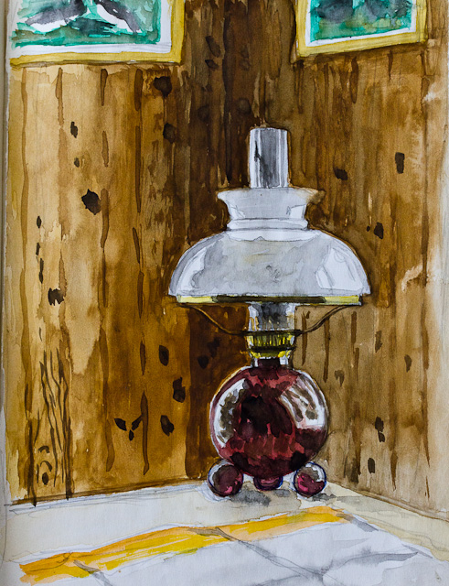  
Från bastukammaren, Väster Langö. © Anders Munsterhjelm.

***Måndag 6 mars 1989***

N

är jag steg upp på morgonen och gick till fönstret såg jag något oväntat. Isflak, större och mindre låg i en grupp tätt intill udden. Det var alldeles lugnt, faktiskt spegellugnt, så Käringarna speglade sig i fjärden. Morgongryningen var ljusblå. Trots vindstillan rörde sig flaken långsamt mot SW i riktning mot W-udden. Det såg märkligt ut. Det var som om en hemlig kraft skulle fört isen bort med viss avsikt.   
  
**Det var vintern som drev ut** till havs för att ge plast för vår och sommar: en känsla av något smått övernaturligt, litet det samma som när man ser allflockarna dragas norrut som av en hemlig magnet om våren eller prutgässen vandra västerut i oktober. I alla fall – dagens målningsmotiv var klara. Det kom med det samma en svag NNW och isen drev in i Sandstrandsviken.

Efter morgonteet tog jag färger och papper i en plastkorg och vandrade iväg till Sundet. Jag hittade i november en gammal brädbit och den var lagom lång till käpp. Jag använde den hela tiden under denna resa och den underlättade mycket mitt promenerande. I förbifarten gick jag upp i tornet. Det var åter alldeles lugnt. De enda fåglar jag såg från tornet var Oxens gråtrutar. Sjutton trutar satt på ett isflak och drev med strömmen långsamt söderut. Det var som vittrutarna på Bjørnøya på isflaken i den lilla sjön vid utloppet från Ellasjön.

**Hela sundet** var fyllt av isflak av olika storlek. Här fick jag ett härligt akvarellmotiv. Jag satte mig på den släta klippan mot söder. Glädjen jag förnam var typiskt och helt amatörmässigt stor. Det var härligt att sitta där alldeles ensam och njuta av stillheten och naturen. Ibland ropade Oxens trutar eller så kom en trut flygande genom Sundet, upptäckte mig och gav till några korta varningsrop och gjorde en extra lov runt mig. Ibland skrapade isflaken mot varandra med ett överraskande ljud och ett tag flög en korsnäbb lockande över. Så småningom började jag frysa så smått, men gjorde ändå målningen färdig. Att vandra tillbaka till bastun gav snart värmen tillbaka.

Här måste jag göra en tidsmässig korrigering. Efter morgonteet gick jag först till Stugan, satt där på verandan och målade Stugviken med isflak. Med på bilden kom också havstrutsparet på Stengrundet. Den ena truten, antagligen honan, sitter uppe på Stengrundet alldeles i närheten av boet, som varje år ligger i samma skreva högt uppe och den andra, hannen förmodligen sitter på ett isflak utanför SW-udden.

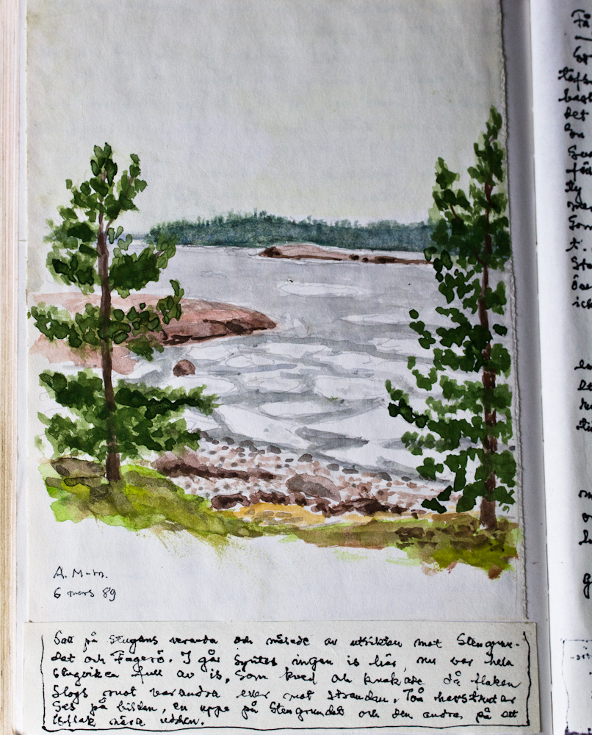  
*Vy från Stugan på Väster Langö mot sydväst. 6.3.1989. © Anders Munsterhjelm.*

**Det blev ännu en tredje** målning denna dag. Det skall vara begynnande skymning, faktiskt var det redan ganska skumt då jag slutade. Men det märks inte. När jag slutade frös jag ordentligt och händer och fingrar skakade och darrade. Kirurgiprofessorn Kalima hade en våldsam s.k. intentionstremor. När han närmade sig operationsobjektet med scalpellen i högsta hugg darrade hans och kniv våldsamt, men så fort kontakt etablerats med patientens hud var all tremor som bortblåst. Så var det ju inte med mig, penseln slutade inte hoppa efter kontakten med papperet. Men då var jag också färdig.

**Ute mörknande** det snabbt. Klockan var över sex. Inne brann oljekaminen och det var skönt och varmt. Kvällen tillbragte jag endast i mindre utsträckning med att skriva. Läste Albert Engström och en kriminalroman, en av de bättre som hette ”Ett långt farväl”. Och så var jag ideligen ute och lyssnade resultatlöst efter ugglor.

*.*